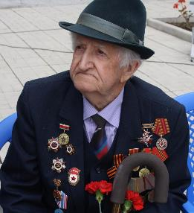
Назаренко Виктор Иванович-
"Класс носит имя Героя"
ветеран Великой Отечественной войны

Назаренко Виктор Иванович (10 мая 1924 года-17 декабря 2017 года). Родился в г.Лохвица Полтавской области Украинской ССР в рабочей семье. Образование среднее специальное. Член коммунистической партии.
С начала Великой Отечественной войны учеником 10 класса, проживая с семьёй в г.Мариуполе, принимал участие в рытье противотанковых окопов; после оккупации города- участник подполья. В январе 1942 года был арестован полевой жандармерией, но смог сбежать. 16 апреля 1942 года был схвачен и отправлен на работы в Германию. Сначала находился на угольных шахтах земли Рейн-Вестфалия, после побегов-на реконструкции канала на реке Леппе, затем в Волынской области Украины. Совершил побег в г.Мариуполе. Сентябрь 1942 года-сентябрь 1943 года- работа в кузне с.Риги Лохвицкого района, занимался сбором разведанных и антифашистской агитацией среди молодёжи.
В г.Борзя Читинской области. Демобилизован 20 мая 1947 года в звании младшего сержанта.
После войны работал на заводе в Мариуполе, учиился на вечернем отделении металлургического техникума. По окончании Славянского сельскохозяйственного техникума был направлен на работу семеноводом в Спокойненский район Краснодарского края.
1952-1953 гг- мастер термоизоляции на заводе Ильича г.Мариуполя.
В соответствии с решением Сентябрьского (1953 года) пленума ЦК КПСС о направлении всех специалистов сельского хозяйства в колхозы, был направлен и назначен участковым агрономом Новодеревянковской МТСпо обслуживанию колхоза им.17 партсъезда, в сентябре 1955 года включен в штатное расписание колхоза «40 лет Октября», трудился там в должност главного агронома, агронома-семеновода (197201975 гг.), агронома по озеленению и лесопосадкам (1975-1992 гг.) Озеленил усадьбу станичной больницы, стадиона, сквер у Дома культуры, заложил более 200 га лесопосадок в бргадах колхоза. Был членом ревизионной комиссии, заслуженный колхозник (1991 г.)
Награждён орденом Отечественной войны I и II степеней, медалями «За боевые заслуги» (дважды), «За трудовую доблесть», «За доблестный труд. В ознаменование 100-летия со дня рождения В.И.Ленина», «За победу над Германией в Великой Отечественной войне 1941-1945 гг.», «За победу над Японией», «Ветеран труда» и юбилейными.
Вместе с женой Лидией Дмитриевной вырастил и воспитал трёх дочерей.

В глубоком подполье на Украине началась война для нашего земляка- Виктора Ивановича Назаренко. До войны Виктор Назаренко жил в Мариуполе на Украине. В 1941 году все ученики-старшеклассники были подготовлены к защите Родины, имели значки БГТО,значки ворошиловского стрелка, знали,что делать при химической атаке. Девочки владели основами санитарного дела.В первые дни войны вместе со всеми Виктор Иванович рыл окопы, а 8 октября 1941 года его вызвали в военкомат. В начальный период войны пришлось партизанить в Луганской области. Был ранен.
У Виктора Ивановича сохранился маленький блокнотик величиной с детскую ладошку, прочно скреплённый проволокой. В нём он делал записи, находясь в концлагере. Блокнот был зашит в подол пальто в самом низу. Писал шифрованно, боялся, что, если увидят, могут расстрелять. Есть в нём и такие записи: «Сегодня нас учили». Значит, били. До сих пор Виктор Иванович помнит свой номер в концлагере – 769.
После освобождения Виктор Иванович ушёл с советскими войсками и попал на форсирование Днепра. Кипела вода от крови и снарядов, но он смог добраться до берега. В бою был ранен, были прострелены лёгкие. На излечение попал в Забайкалье, но война для него ещё не закончилась. В августе 1945-го уже обстрелянный боец Назаренко попал в Маньчжурию, где принял участие в боях с японскими самураями. Был награждён второй медалью «За боевые заслуги».
Демобилизовался Виктор Иванович в мае 1947 года уже из Монголии.
Домой пришёл с двумя орденами Отечественной войны 1 и 2 степени, двумя
медалями «За боевые заслуги», медалями «За победу над Германией» и «За победу над Японией». Потом были юбилейные награды.

Из семейного фотоальбома Виктора Ивановича Назаренко
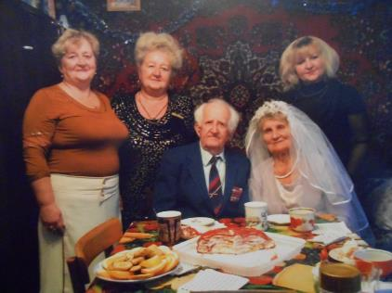
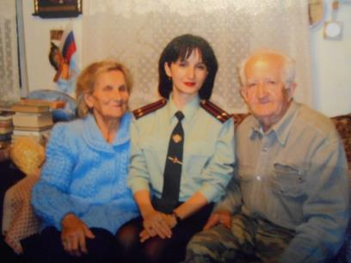
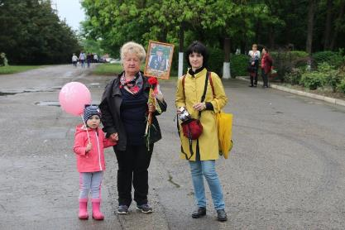
9 мая 2018 год
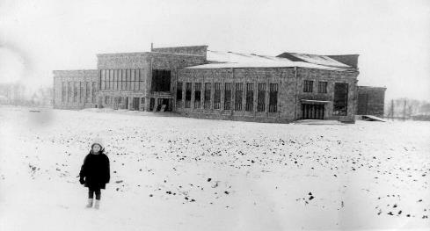

1973 год- новый Дом культуры. Фото январь 1974 г. Фотограф В.И. Назаренко.
На снимке - это дочь автора фотографии Виктора Ивановича Назаренко, работавшего главным агрономом колхоза им. 17 партсъезда, затем в колхозе "40 лет Октября".
Виктор Иванович продолжил работу в должности главного агронома.
Именно он планировал и разбивал площадь вокруг нового ДК.
(по материалам А.В.Дейневича)

Из школьного архива
Встречи учащихся школы с Виктором Ивановичем Назаренко
(5 мая 2015 год)
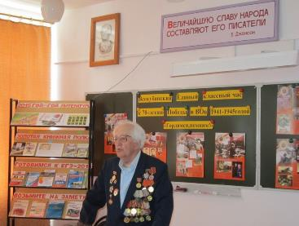
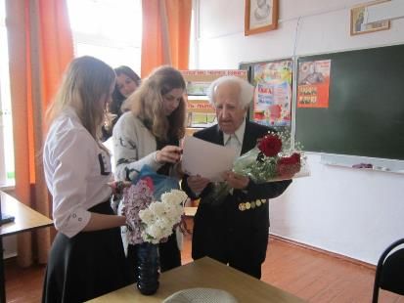
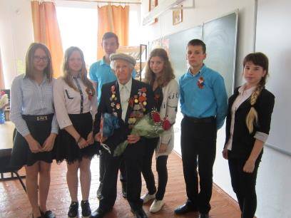
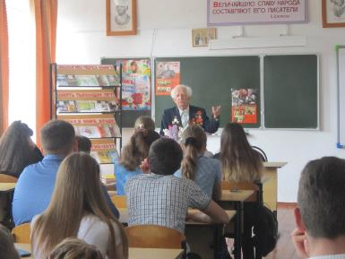
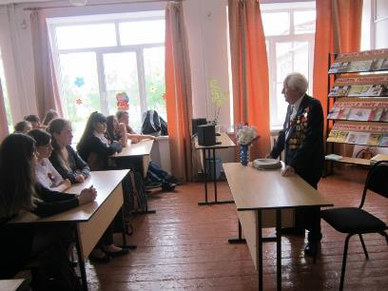

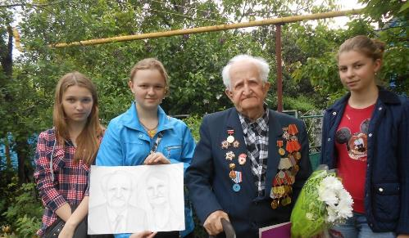
Учащиеся 8 «Б» класса с классным руководителем Романовец Еленой Ивановной побывали в гостях в ветерана Великой Отечественной войны Виктора Ивановича Назаренко 8 мая 2016 года . Светило солнце. Вдруг неожиданно пошёл дождь, но это не омрачило детского настроения. Виктор Иванович вспоминал свои военные годы, фронтовых друзей. Ребята подарили ветерану цветы и портрет, выполненный Татаринцевой Ларисой. Прощаясь с необыкновенным человеком, школьники сделали фотографии на память.
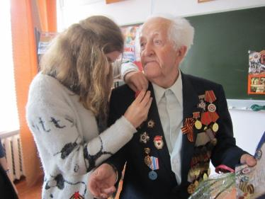

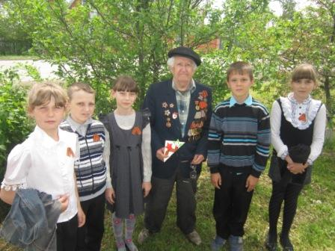
Письмо Победителю (08.05.2015 год)
Учащиеся МБОУ СОШ№ 44 приняли участие в краевой акции «Письмо Победителю». По итогам акции самыми активными участниками стали учащиеся 4 «А» класса с кл.руководителем Ломовой Ольгой Николаевной.
- Мы никогда не слышали воя сирен, извещающих о военной тревоге, не видели разрушенных фашистскими бомбами домов, не знаем, что такое нетопленое жилище и скудный военный паёк. Нам трудно поверить, что человеческую жизнь оборвать так же просто, как и утренний сон, - пишут ребята.
Цель акции – соединить поколения дедов и правнуков, протянуть незримую нить памяти сквозь время.
С помощью писем, адресованных дедам и прадедам, школьники рассказывают о том, что их сегодня волнует, о чем они мечтают, как выглядит современный мир после войны, что интересного произошло за это время в мире.
Побывали школьники 4 «А» класса в гостях у ветеранов войны А.Н.Леурды, В.А.Юрченко, Л.А.Волковой, В.И.Назаренко, В.А.Слесаренко. У Москаленко Анатолия Петровича ребята ещё посадили цветы-петунию.
Дети выразили слова благодарности и признательности всем ветеранам за мирное небо над головой за возможности жить и развивать свои таланты, бесконечно познавать новое, заниматься делом, которое нравится.

